**第二次实验报告**

­­­­­­57118121 刘洪飞

Task1

Netstat观察连接情况

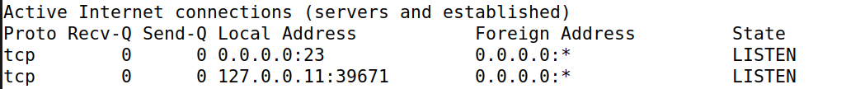

直接telnet 发现成功

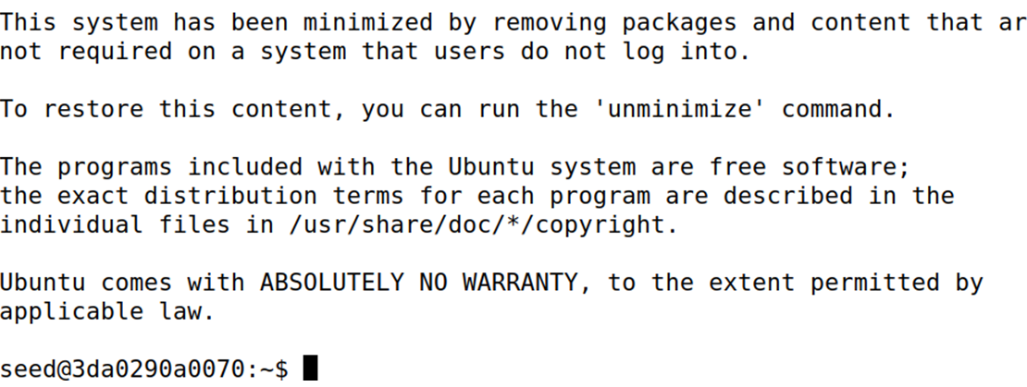

攻击后，此时受害者连接情况，但是telnet仍然成功

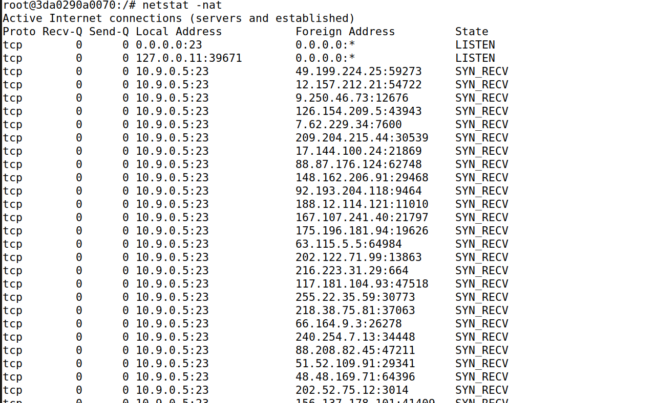

配置文件修改syncookies设置

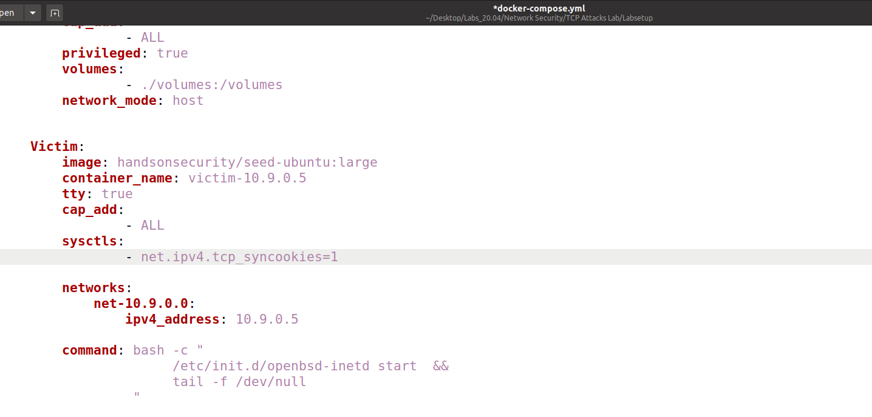

Telnet仍然可以成功

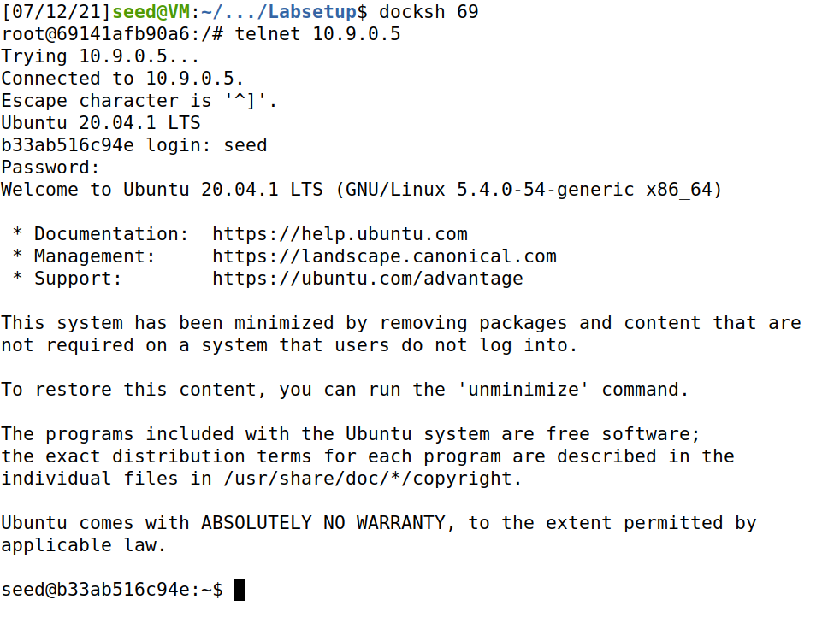

Task2

Wireshark嗅探

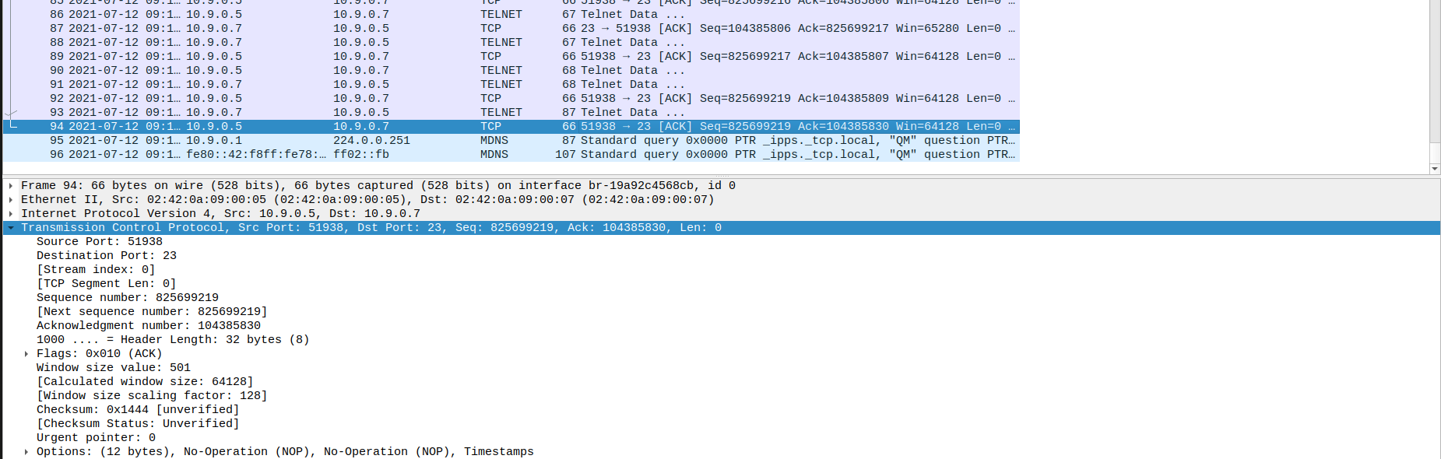

代码

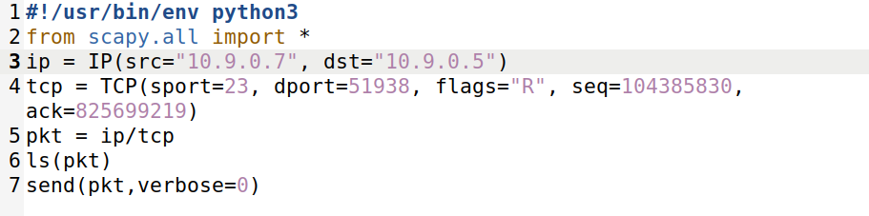

攻击

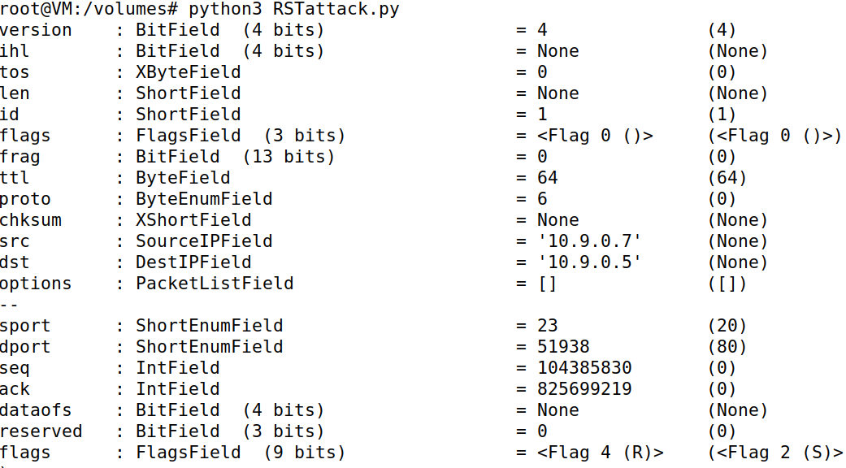

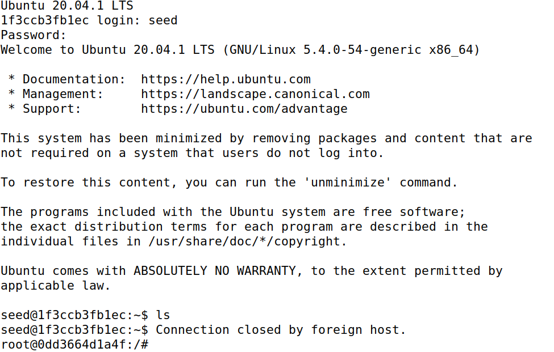

攻击成功

Task3

嗅探

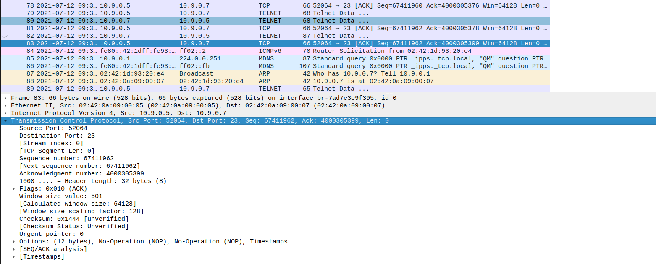

代码

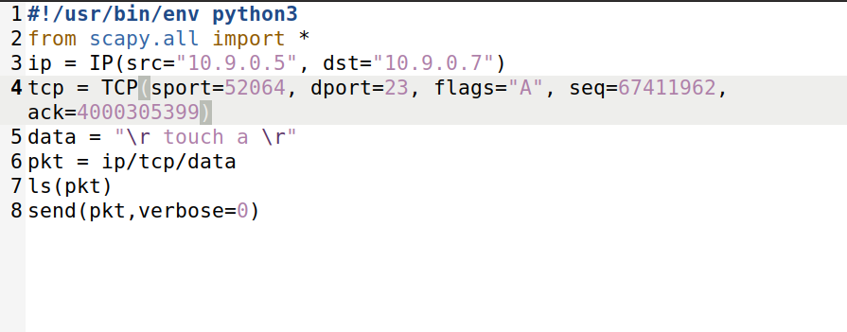

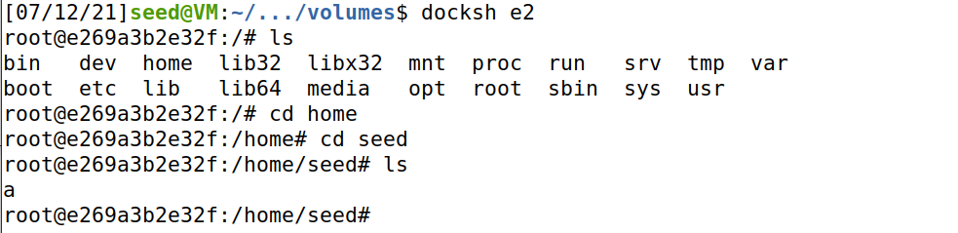

到受害者主机查看发现攻击成功，成功创建文件a

Task4

嗅探

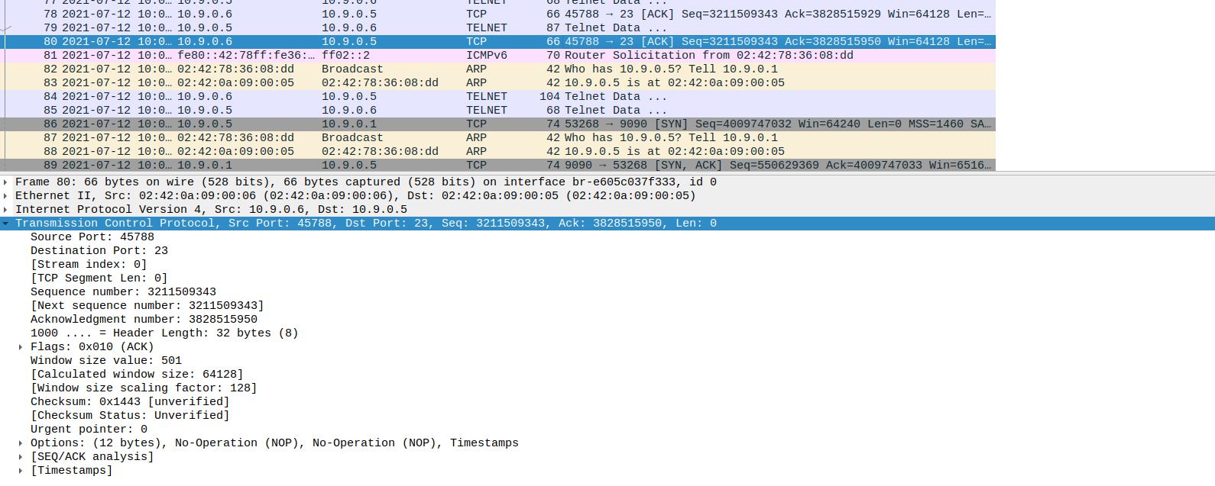

代码

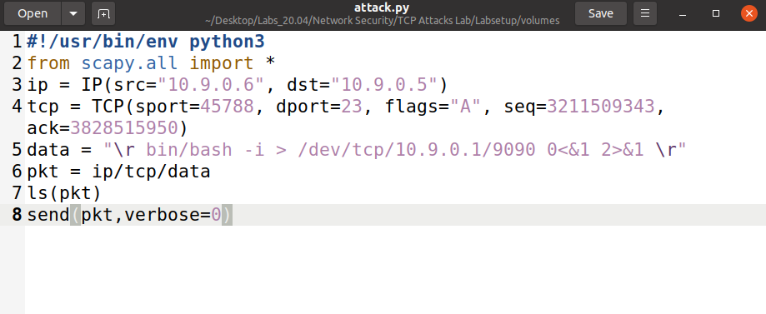

攻击者监听

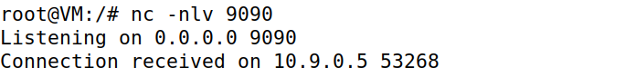

反向shell

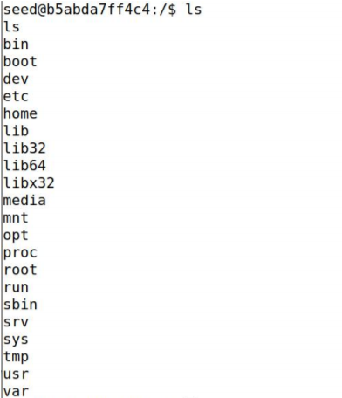

之后可以执行攻击